0617(四) 學習任務

連結請使用Chrome 或 Firefoxe瀏覽器，IE有時會出現問題，謝謝喔

一、 國語:統整活動四106頁:

(一)、先仔細觀看圖片後再說說看，推測要聆聽的內容。

1、**「先」**觀察106頁圖片，說一說圖片的龜兔賽跑的故事。

2、**「再」**仔細聆聽另一個龜兔賽跑的故事: (IE好像無法連結)

<https://listening.hle.com.tw/ech/listen.html?volumeSeq=294&seq=15040>

3、說一說，課文內圖片的故事與聆聽的故事哪裡一樣?哪裡不一樣?

4、**「最後」**說一說，你喜歡哪一個故事?

(二)、觀看龜兔賽跑影片:<https://youtu.be/O7IyWpmR0C8>

(三)、書寫國習92頁:

1、先看習作上的圖片，猜猜看故事內容。

2、專心聆聽、思考，聽完後，說一說故事內容最後結果怎麼了?國習聆聽連結: <https://listening.hle.com.tw/ech/listen.html?volumeSeq=294&seq=15040> (IE好像無法連結)

記得要檢查喔！

二、數學: 139頁至140頁

(一) **複習:**

**1、『等分』:就是要分的公平，疊起來每一份都一樣大，也就是每一份一樣多，這種分法就叫做『等分』。**

2、『 $\frac{\text{1}}{\text{2}}$ 讀作二分之一』，『2』、『1』代表什麼意思呢?

3、『 $\frac{\text{1}}{\text{3}}$ 讀作三分之一』，『3』、『1』代表什麼意思呢?

4、『 $\frac{\text{1}}{\text{4}}$ 讀作四分之一』，『4』、『1』代表什麼意思呢?

5、『 $\frac{\text{1}}{\text{5}}$ 讀作五分之一』，『5』、『1』代表什麼意思呢?

6、『 $\frac{\text{1}}{\text{6}}$ 讀作六分之一』，『6』、『1』代表什麼意思呢?

7、『 $\frac{\text{1}}{\text{8}}$ 讀作八分之一』，『8』、『1』代表什麼意思呢?

8、『 $\frac{\text{1}}{\text{9}}$ 讀作九分之一』，『9』、『1』代表什麼意思呢?

9、『 $\frac{\text{1}}{\text{10}}$ 讀作十分之一』，『10』、『1』代表什麼意思呢?

(二)、課文139頁:仔細閱讀題目後，完成答案:

1、類題練習:

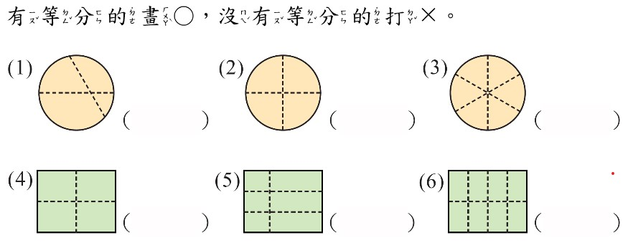

(三)、課文140頁:仔細閱讀題目後，完成答案:

1、類題練習:

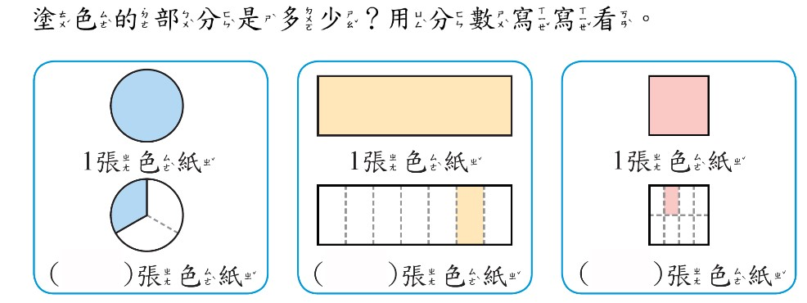

記得要檢查喔！

三、健康: 欣賞影片

(一)、社區環境計畫: <https://youtu.be/vEWPhJfijHI>

(二)、【海洋垃圾】海塑去哪兒｜了解台灣海底垃圾有哪些？

<https://youtu.be/I5viEZsPuJA>

四、生活之藝文創作:

[請連結:二年忠班生活課(藝術創作)自主學習課程(四)](https://2blog.ilc.edu.tw/6038/2021/06/13/%e4%ba%8c%e5%b9%b4%e5%bf%a0%e7%8f%ad%e7%94%9f%e6%b4%bb%e8%aa%b2%e8%97%9d%e8%a1%93%e5%89%b5%e4%bd%9c%e8%87%aa%e4%b8%bb%e5%ad%b8%e7%bf%92%e8%aa%b2%e7%a8%8b%e5%9b%9b/)

五、體育課: 在家活動，請學生做足暖身活動後跟著影片進行依學生體能狀況操作不用太勉強<https://youtu.be/HrkQY_6W_no>

六、跳繩(250下)

七、閱讀活動

八、作業:生乙66頁及數習87-89頁。

九、記得勤洗手、戴口罩、少出門、刷牙喔！